Knä – Protesknä, kontroll

Metodbok Konventionell röntgen
Gemensam rutin för att utföra undersökning på ett säkert och enhetligt sätt

Förändringar sedan föregående version
Inga förändringar.

Inför undersökningen
Frågeställning | Kontroll, proteslossning
Strålskydd | Se kapitel 4.2 och 5.1 i  Strålskydd vid undersökningar och behandlingar med röntgenstrålning
Arbetsplats | Adora
Detektor | -
Övrigt | - Tas i genomlysning.  - Kan utföras liggande alt. stående
Bildtagning | - Frontal  - Sida

Bildtagning
Frontal | Vinkla in i leden så att protesplattan är helt rak.  Kriterier  Ingen rotation i knät  Den tibiala protesen ska vara rak. | Frontal höger Frontal vänster  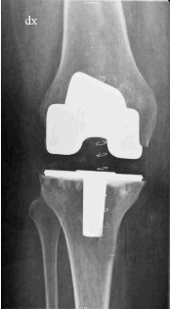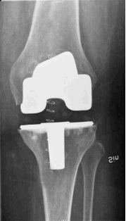
Sida | Liggande.  Vinkla så att protesen är helt rak (cirka 5-10° kaudalt).  Vid behov komplettera med två bilder.  Kriterier  Både övre och nedre delen av protesen ska vara rak. | Sida höger Sida vänster  